“省培计划（2012）”
农村义务教育学校
江南大学小学校长提高班
简 报
第1期
江南大学田家炳教育科学学院 校长教师培训中心 2012年11月28日
开班典礼
课堂回放
- 以自己的方式成长——教育均衡背景下学校发展探究
- 现代学校与发展规划
学员天地
- 跟岗学习手记——扬名印象
- 随想
学校改革与发展
- 用自己的方式行走
结业典礼
- 培训总结
- 学员代表发言

开班典礼

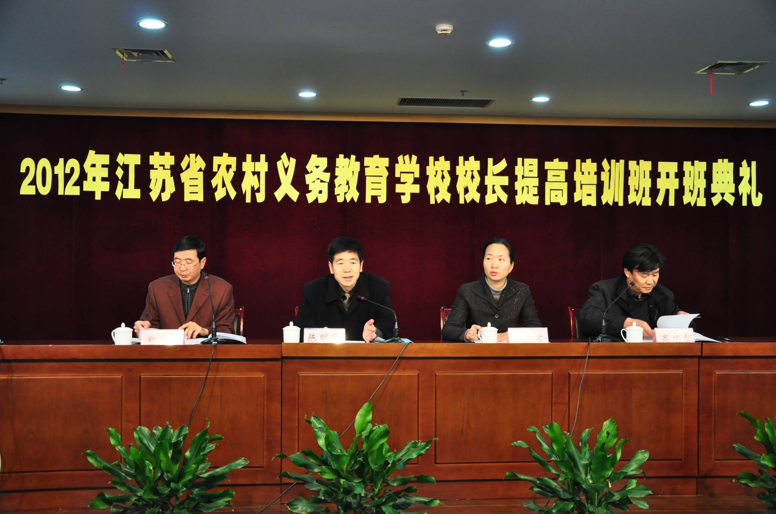
11月19日上午，“省培计划（2012）”农村义务教育学校校长提高培训班开班典礼在江南大学图书馆多功能会议室隆重举行。典礼由人文学院副院长高建尔主持，人文学院院长陈明选教授、培训项目专家组成员及来自无锡各地的一百多名参训学员出席了本次典礼。
陈院长首先代表江南大学田家炳教育科学学院以及江南大学校长教师培训中心向前来参加培训的学员表示最热烈的欢迎，向大力支持本次培训的教育局领导表示衷心感谢。他向在座学员介绍了江南大学的办学情况、学科优势和校长教师培训中心的培训成果，并向学员提出了本次培训的要求和希望，祝愿学员们在培训期间心情愉快，学有所获。
无锡东亭中学的刘戈平校长和华庄中心小学的谈以群校长分别代表初中班和小学班的学员发言。他们表示很荣幸参加“省培计划”，感谢江南大学为他们提供了此次深入学习的机会。他们表示将转变身份和思维方式，珍惜机会，勤奋学习，把学到的新理论、新经验带回到自己的学校，运用到管理实践中去，促进学校的高层次发展。
无锡市教育局组织人事处长王玉君代表无锡市教育局致辞。她指出此次培训的目的是为了提高校长的综合素养和实践管理能力。针对此次培训，她提出了要求：一、要充分认识到建设校长队伍的重要性；二、各位校长要努力参与培训，积极提高自身修养；三、珍惜机会，共同提高。
从今天开始，学员们将投入紧张的学习，开始为期六天的省培生活。

课堂回放
- 以自己的方式成长——教育均衡背景下学校发展探究
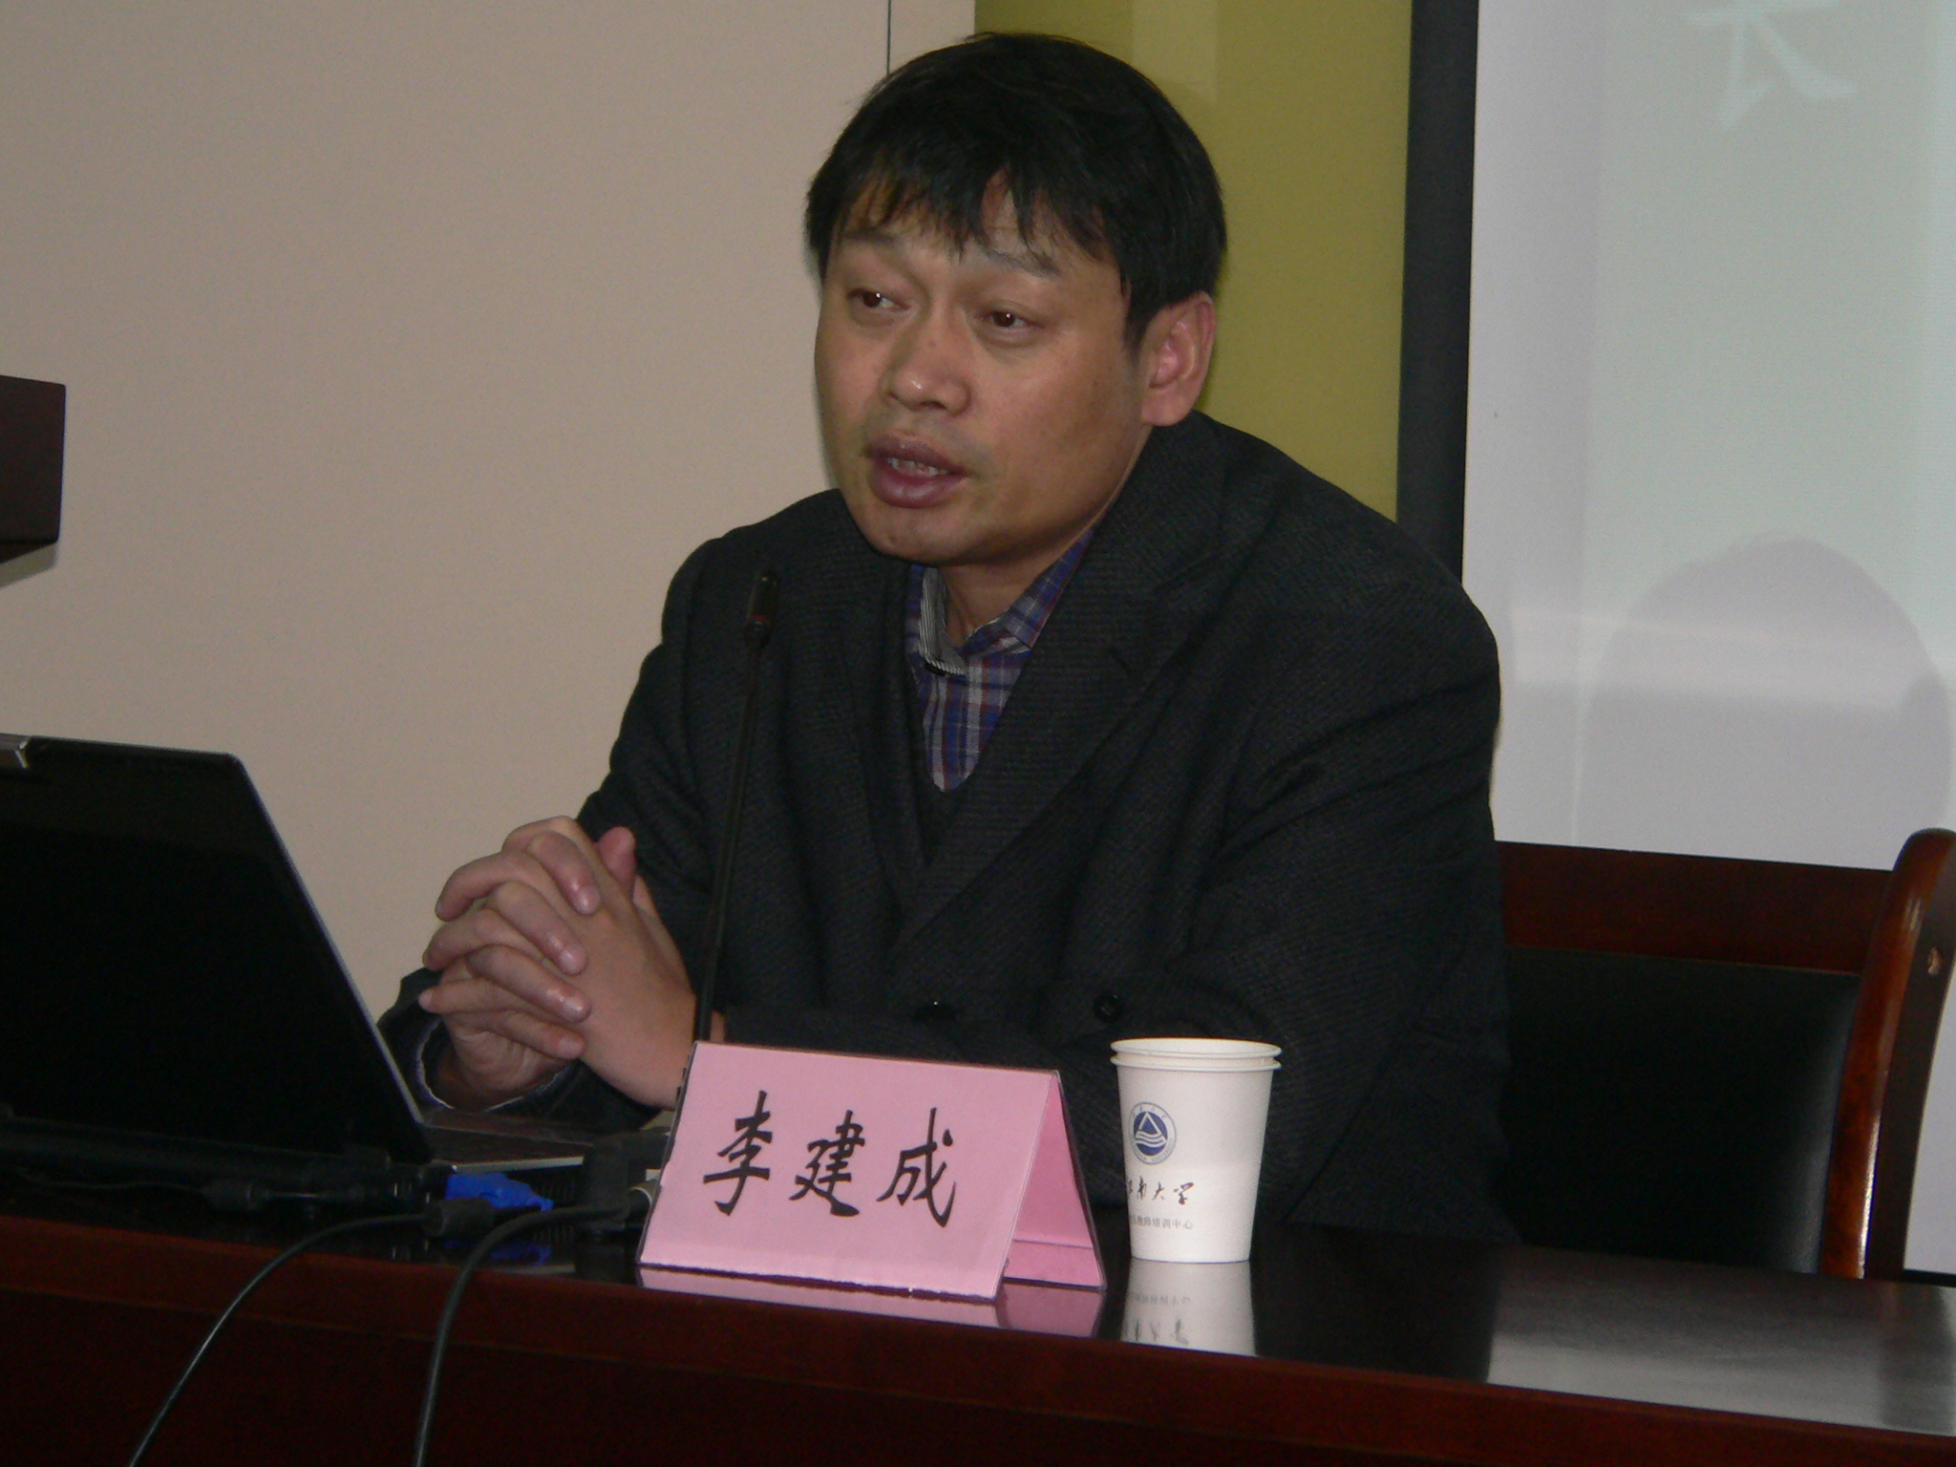
11月20日上午，江苏省洪泽实验小学校长李建成为校长提高班的学员们作了题为《以自己的方式成长——教育均衡背景下学校发展探究》的讲座。李校长针对当前中小学发展概况，强调了要以自己的方式推进教育均衡。那么，什么是教育均衡的发展方式？为什么以及如何用自己的方式推进教育均衡？对此，李校长作了详尽解析。他指出，教育均衡是指在教育公平思想和教育平等原则的支配下，教育机构和教育群体之间，平等地分配教育资源，达到教育需求与教育供给的相对均衡，主要考量人们对教育资源的分配和使用。
此外，推进教育均衡应“以自己的方式成长”。李校长理论联系实际，以洪泽实验小学为例，介绍了如何以自己的方式成长。比如学校要以文化促发展，建构以及实践教育；教师要提炼自己的教育哲学，建构教育路径，实践教育方式；学生要在参与国家、校本、生本课程中形成自己的成长方式。

- 现代学校与发展规划
11月23日上午，江南大学田家炳教育科学学院教授郑友训在田家炳楼209会议室为省培计划农村义务教育学校校长提高培训班的学员们作了一场题为《现代学校与发展规划》的讲座。
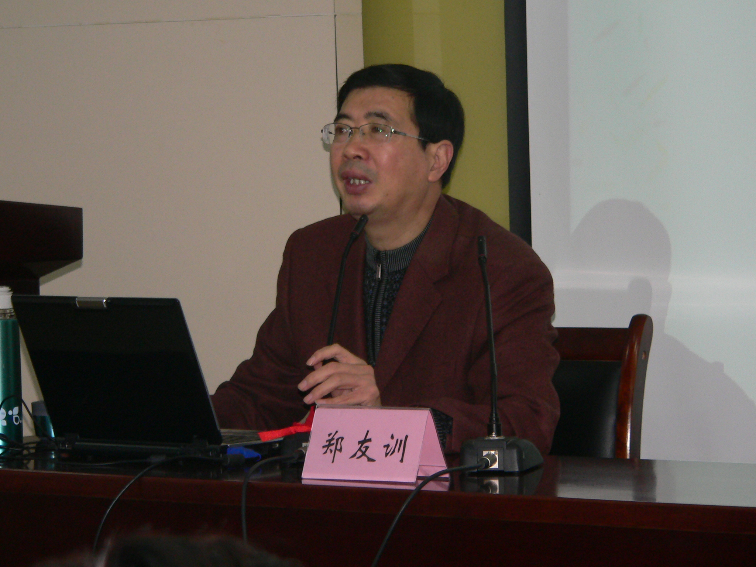
郑教授首先向学员们介绍了现代学校的特征，并指出现代学校发展需要设计——制定现代学校发展规划。他认为一个学校的校长一定要学会做规划，做方案，能学会并做好规划。关于这个问题郑教授从以下四个方面展开了论述：1.什么是学校发展规划？2.学校发展规划的特征3.学校发展规划编制与实施的意义4.什么是好的学校发展规划？最后，他针对目前学校规划制定中存在的问题给出了对制定学校发展规划的若干建议：1、要重视对学校基础情况的分析与诊断2、精心讨论与确立学校的教育理念、办学目标与培养目标3、做强学校的核心竞争力4、学校发展要有“创意设计”。

学员天地
跟岗学习手记——扬名印象
11月21-22日两天，我们滨湖一行参加省义务教育学校校长提高培训的学员来到无锡市扬名中心小学进行跟岗学习。
印象之一：微笑
穿过窄窄的弄堂，来到学校门口（一个其貌不扬的校门）。门卫室走出一位年轻的女教师，微笑着亲切询问是省培班的老师吧！就马上引领我们走进校园，带到会议室。
两天中殷书记全程陪同我们一行，观看学校宣传片、介绍办学特色、组织行政例会、带我们观摩铜管乐、乒乓训练……他脸上始终洋溢着温和的笑容。
走进队室，一位女教师侧身让我们先行，大家随意观看陈列的物品，那位女教师轻声细语主动介绍队室里陈列的林林总总；听完一节数学课，教务部的两位主任走到我们跟前，微笑着简单阐述课的设想并希望大家能提出一些改进的意见或建议；食堂里，师傅们热情地为我们盛饭添菜……
尽管窗外是寒风冷雨，但我们一行在扬名的校园感受到真切的温暖，扬名人的微笑深印在我心上，我想，这就是学校和谐的人文魅力吧！
印象之二：坚守
严副校长介绍：1984年，学校接受了一位残疾儿童，为了帮助他完成6年的学业，在学生中成立了“雁飞小队”。从此，以“五助”（助老、助小、助寡、助残、助贫）为特色的德育实践活动就拉开了序幕。至今，学校“手拉手”活动已经坚持了20多年，不仅外延在拓展：从校内拓展到江苏灌云、江西云石山、延安秋林、新疆阿合奇、新加坡……而且内涵也在不断丰富：关注自己、关心他人、关注社会、关注环境、关注课程……20多年的活动中，学生有四批9人次进京领奖，受到国家领导人的接见。正是20多年的坚持，如今“手拉手”成为扬名的一张名片。“手拉手”不但在活动上多形式、多途径、多渠道广泛开展，学校还创建了“手拉手”教育实践基地，建立了“手拉手”教育课程体系、“手拉手”教育评价体系，全方位地塑造了扬名中心“手拉手”文化。“心手相牵 生命飞扬”成为学校的的文化品牌，深深植根于扬名人的心中，促使师生身心健康成长。
同样，与高校的深度合作已有16年之久；教育科研从“九五”直至“十二五”一路走来，步步踏实，结出了丰硕的果实；扬名的艺术教育——铜管乐队成立于1996年，如今更是声名远播，深受家长、社会各界人士的追捧！
我想，扬名之所以扬名，与它在坚守中传承，在坚守中创新是分不开的！斗转星移，学校领导班子几度重组，师生不断更新，然而扬名始终有一些东西是不变的。历经岁月的洗礼，积淀下来的应该就是学校的文化吧！
印象之三：精致
在分管教学的张校长那里第一次听说“磨卷”！试卷具有检测、评判、导向等功能，数学学科组注重对试卷的命题研究，请青年教师出卷，成熟型教师审卷评析，邀请骨干教师作关于命题的讲座。试卷使用后，组织两个层面的交流活动，出卷老师与审卷老师的交流，试卷为什么要改，怎样改；出卷老师与用卷老师的交流，评析哪些试题出得不错，哪些试题属于偏怪题目。还就试卷的质量编制问卷对师生进行问卷调查。
德育工作目标朴素，方式亲切，从细节出发，重指导重过程。养成良好的行为习惯教育，采取校园AB剧、看图说事等不同的形式，在这里真切感受到了教授讲座中倡导的“小德育”。关于“言行有节”这一主题教育就拍摄了20节的电视教育片，编剧、导演、演员、拍摄、制作都是师生完成的，他们还将最简单的扫地、拖地、抹桌制作成了电视短片。我们在教育学生热爱劳动的时候，是否想过我们的孩子会握扫把吗？知道如何可以把地拖干净吗？我们已经习惯于把事情越做越简单，我们要的是结果。我们想当然地认为这样的小事孩子们应该都会，其实这些小事我们有些年轻老师也未必能做好！
扬名人是用心在育人。专心致志必然严谨细致，笃行上心。立足于小，做到“以小见大”、“以小见真”、“以小见情”。
扬名的办学品质早已如雷贯耳，短短的两天，我们未能深入扬名，只能算走进扬名，校园不奢华，但洁净温馨雅致，校园虽小，但卧虎藏龙，德才兼备者不少。两天亲眼目睹的是扬名人在自己的岗位上从容快乐地工作着，这样的氛围真好！ （无锡市雪浪中心小学 陆玲）

随想
江阴市实验小学坚持以“给每一个孩子播种希望”为办学理念，以“多才多艺，追求卓越”为办学目标，以“科研先行，整体育人”为办学途径，形成“审美教育”办学特色，追求“立教育自身之美，塑儿童人格之美”的育人境界。
2012年11月21、22日，我在实小——江阴市最好的小学跟岗学习两天。短短两天时间，要说有什么巨大的收获也是不可能的，结合自己以往到实小听课学习的见闻和与实小老师交流沟通的情况，以及聆听了徐建湖校长旁征博引的讲座《怎样构思学校的办学思路》后，谈谈这所以“多才多艺 追求卓越”为办学目标的江阴名校给我的印象。
我是一个老师，所以我首先要学的是实小老师的敬业精神。一直觉得自己挺认真的，总是力求把事情做得尽善尽美。可是，和实小的老师比，我的所谓的认真对他们来说是微不足道的。“不让一个孩子拉下”，“只有更好，没有最好”这两句不是口号，而是实实在在的行动。看着他们早出晚归，中午休息时间不是补差，就是批改作业，或者读书。看着他们勤勤恳恳，看着他们任劳任怨，我汗颜，我惭愧，我知道我要学得还有很多。
我是一个语文老师，所以我要学的是精湛的教学艺术。实小具有一个优秀的教育教学团队，名师比例在全市名列前茅。观摩过他们一个年级的语文集体备课现场会，看着她们潜心钻研，听着她们对教材的独特解读，感受着她们对语文教学的热爱，自愧不如。也曾经好多次亲临她们的课堂，感受并触摸她们真实又精彩的课堂风采。
我是一名管理者，所以我要学的还有管理的艺术。我惊讶于实验小学徐校长的亲历亲为，感叹管理层精致的管理艺术，佩服管理层的执行能力，感动于某些细小的我们往往忽视的管理细节，例如德育。德育难抓，难就难在它不像分数，一时触手可及。它形成于细小的习惯，着眼于孩子的一生。很多时候，我们的德育真的是流于“假、大、空”，沦为了约束、管教、说教等表面形式或强制行为。可是实小的德育活动呢，着眼点很小，却立足于孩子良好行为习惯的养成。例如一年级的德育实践活动就是坚持每天倒垃圾。学校下发了告家长书，告知活动的目的、意义，下发了每日的签名表，一月一上交。活动虽不起眼，却极具魔力，从这一小小的实践活动中，学生懂得了要从小体恤家长，为家庭做一些力所能及的小事。这样的细小却很细致的事例还有很多。
徐校长说，作为管理者，常态性工作谁都会做，关键是各条线、各部门要在自己的领域做出自己的特色来。数学学科的“本真教学”，语文学科的“读写链接”，德育学科的“家校互动”，都是实验小学的管理者依据学生特点、教育规律、学校情况来制定的各部门的特色活动。
徐校长说，不要做一个线状的老师，不能教数学，就只管数学，最起码是平面老师，最好的老师是立体的。最好的学校也应该是一本立体的教科书，最高的教育境界是立体模式的和教育。
实验小学真不愧为“一本立体的教科书”，边行边思，且行且思，期待着以后发现更多的精彩！
（江阴市河塘中心小学 严希燕）

学校改革与发展
用自己的方式行走
东北塘实验小学创建于1906年，百年沧桑、几经变迁、于1991年易地新建，现座落于东北塘镇南，占地2.7771万平方米。学校选择国际象棋项目作为特色来打造，走出了一条以棋育人，以棋兴校的特色教育发展之路。2002年学校成立国内中小学第一家“中国国际象棋高水平后备人才培训基地”；2003年学校代表队作为业余队首次战胜了许多专业队获得了当年全国比赛的第六名(参赛的队伍绝大部分是省队，专业队)；2008年学校代表中国参加在捷克举办的第四届世界学校团体锦标赛(这也是中国第一次选派学校出国参赛)，一举夺得了世界冠军，至今先后获得了六项世界青少年国际象棋赛的冠军。2009年中国国际象棋协会换届我校王剑东校长应邀担任中国国际象棋协会副主席。2010年亚洲青少年国际象棋赛在北京举行，中国队获得了四块金牌，是获得金牌最多的国家，但是四块金牌中有三块是来自东北塘，为此中国国际象棋协会专门向区政府和学校发来了贺电。2010年学校获得了无锡市政府的最高综合奖“腾飞奖”，这也是2002年市政府设立该奖项以来义务教育阶段学校的第一次。
国际象棋，我校不仅仅作为一个特色，一个品牌，不仅仅是要培养一些精英和冠军。更重要的是要利用国际象棋的育人功能让全体学生受益，我们把职业联赛的模式改良后引入到了学校，进行学校联赛，每个班级组建有20个人的国际象棋队（有男生，女生，老师和还有家长共同参与）；此外还有擂台赛、棋王棋后赛、定级升级赛等等，学生在下棋的乐趣中智力得到了开发，而且学会了怎样合作、怎样面对挫折、怎样坚持去赢得胜利，学生的素质得到了普遍提高。
在国际象棋特色渐成品牌的同时，我校注重多特色的齐头并进。学校的经典诵读特色也风声水起。2006年11月，在全国“新经典诵读”课题组组长、《小学语文教师》编辑部执行主编李振村老师、全国终身辅导员顾岫荫老师等专家的指导下，学校正式成为“中华经典诗文诵读”的实验学校，确立了“吟诵赏析经典诗文，提升师生人文素养”研究课题。在课题研究中，我校以引领学生诵读花卉诗入手，开展了一系列的活动：
花卉节系列活动丰富多彩。“寻找秋花的足迹”、“诗文擂台赛”、“诗配画（或画配诗）比赛”、“对句比赛”、“主题小报设计比赛”、小诗社成员无锡梅园采风（巧遇著名画家元植），组织学生从家里收集梅工艺品，举办“梅文化展”……举办新经典诵读共同体研讨活动。2010年，在我校的倡议下，成立了锡山区经典诵读行动研究共同体，包括幼儿园、小学、中学在内的五年学校组成了一个研究共同体，一起参与经典诵读社团建设，一起参加诵读节目展示，一起开展经典诵读研讨活动……多彩的活动丰富了师生的校园生活，也培养了师生对经典诗文的兴趣，为学生的成长搭建了舞台。
《小学语文教师》专程到东北塘实验小学采访。4月底，《小学语文教师》编辑部的杨文华老师来到我校，就学校开展的“新经典诵读”实验研究和教师自编的经典诗文诵读校本教材-----《春花烂漫》《夏木繁荫》《秋色似锦》《冬韵铿锵》作专访。6月，《小学语文教师》杂志的“新经典”栏目，对我校的经典诵读进行全面地推介。主编李振村以《开满鲜花的校园》为题介绍了我校的“花卉文化校本课程”，对我校的经典诵读给予了高度的评价。《江南情韵》《皎皎桂花香》先后参加无锡电视台“我们的节日――清明”“我们的节日――中秋”的拍摄。特别是节目《江南情韵》，还在中央电视台播出，受到了大家的好评！
“十二五”学校申报了《运用花卉诗文文化元素，培养队员审美意识的实践研究》课题，成为中国少先队工作学会少先队活动专业委员会研究实践基地。学校被吸收为全国“中华诵·经典诵读行动”试点学校。
国际象棋和经典诵读，智慧体操和民族文化的交融；国际象棋和经典诵读，世界眼光和民族之根的并重。国际象棋和经典诵读，为师生的校园生活提供了广阔的视野和多彩的舞台，成为我们学生成长的双翼，让东小的学生飞得更高更远……
面对着规模不断扩大的学校，我校秉承“控制中心，而非占领”的理念，实施 “行政组管理”制度，学校成立了四个行政组（相当于学校中的分校）。行政组长全面负责本行政组的教育教学管理工作。教导处、总务处与行政组之间，是条块结合。他们既是上下层次，也是平行层次。行政组在完成学校部署的工作外，自由开展各具特色的活动，“知校爱校小明星”，“书香教室”，“今天我当家”……这样给我们的中层干部提供了更大的舞台，让不同年龄段的学生都能找到适合自己成长的活动。
学校要让每个“卒”都有变“王”的机会。中层干部任用我们采用竞争上岗制，任期三年。每三年，我校的中层干部自动到期离职，全校所有老师都有资格竞选中层岗位。竞争通过自主报名、教师联名推荐，公开述职、教师投票、党支部考察等程序，最终确定中层正职。而后，由中层正职自主组阁，自行选择自己的副手以及部门干事。
特色打造、现代学校管理体制改革，让我们得到了丰厚的回报。我校校长王剑东先生先后被评为无锡市名校长，无锡市优秀教育工作者，无锡好人，江苏省“全心全意依靠教职工办学的好校长”，江苏省群众体育先进个人，江苏省资深辅导员。学校集体也先后多次荣获江苏省、无锡市、锡山区先进集体。荣誉既是对校长工作的肯定，也是对学校教育教学工作的认同。
学校在办学上取得了一点成绩，但和兄弟学校间还存在着较大的差距。来到锡山区东亭实验小学跟岗学习，更让我深切地感受到了这一点。
无锡市东亭实验小学始建于1908年，校址前身系“明华学士坊”,文化底蕴深厚。来到东亭实验小学，大厅里陈列的一张张奖牌让我们感动，感慨东小人办学的辉煌。校园里富有东小文化的布置更让我们惊叹。东亭实小于2011年易地新建，学校占地51343平方米（约78亩），建筑面积3万平方米，可容纳60个教学班级，全校有六栋教育大楼，一条长130米宽6米的室内长廊。在短短的一年时间里，东小人打造了一个简约却又精致，简单却显大气的文化校园。墙上古朴的老校门“明华学士坊”,诉说着东小人继承历史，传承文化的决心，科技长廊，美术长廊，音乐长廊体现着东小人对现代教育的理解，读书角，休闲地，健身馆体现着学校以人为本的办学理念。东小的校园就如一本书，凝练着历史，昭示着明天。
走进东亭实验小学，扑面而来的就是学校的文化，古朴的老校门，学校创始人的生平简介，刻在墙上的校风、校训，东小人传承着百年的文化；积极课堂，人文课堂，理解课堂，东小人塑造着新时代的文化元素。在敏求文化的引领下，东小人迈小步，不停步，在继承中创新，在创新中发展，以自己的方式不断前行。
东小人致力于高素质教师队伍的打造。东亭实验小学之所以取得如此多的成绩，成为领导信任，家长向往的学校，就是因为有一批高素质、敬业爱岗的教师队伍。东亭实验小学十分注重教师队伍建设。一是全面实施教师成长规划，坚持统一要求和个性发展相结合，积极整合教师学历提高、专业进修、学术评比、课题研究等内容，细化制定个人成长计划和学校培养规划，引导每一位教师找到适合自己的、明确的、科学的成长路径，促进教师不断提升专业素养，逐步形成教育风格。二是积极构建“教师成长共同体”。通过草根化课题研究、教师教育日志长跑、开设校本化教科研培训班等举措，加强教科研共同体建设；通过童心课堂构建、同课异构等活动，加强学科共同体建设；通过“班本化心理”教材开发、班级团队精神打造，加强班级共同体建设。与此同时，进一步完善“师徒结对、同伴互助、团队合作、专家指导”教师发展平台，通过共同体成员相互熏陶与启迪, 提升教师职业理想和职业责任，主动参与资源共建，分享群体智慧，推动团队与个体比翼齐飞。三是聚焦骨干教师培育。通过与江苏省徐州青年路小学、新区实验小学等名校的联动交流、创建学校学科工作室等举措，切实加大学校骨干的培养力度，以学校名师培养涵育教学风格，在特长发挥中塑造教师的教育教学个性。学校拥有区级以上骨干教师40多人，大部分骨干教师是锡山区学科教学的领头雁。
东小人十分注重教育科研对学校教育教学的影响。老师是把教书当成一种职业还是一种事业，体现出的是学校教育科研的氛围。东小的每位教师都把教书育人当成一种事业，都能用心去做这个事业，都能在成就事业中感受的人生的价值。东小的课题研究实实在在的，求真务实。他们积极推进课题研究网络化管理的有效运行机制。通过校园网及时反映、宣传课题研究阶段成果，提高课题研究实效。学校教科室与教导处形成合力，将课题研究落实到日常教学工作中。以课堂教学为主阵地，将课题研究的理念落实到备课、上课、作业设计与批改、课外辅导、组织实践活动、评价等每一项具体工作中，真正做到课题研究与学校日常实践工作融为一体。他们大力开展校本培训，“敏求文化”讲坛、草根课题研讨交流、骨干教师讲座、教育教学“日志长跑”活动、教师主题辩论赛、白板案例式培训、分享教海探航等活动，有效地促进了科研与教研的融合。浓郁的科研氛围为学校的可持续发展注入了活力。
校长培训带给我们的是思考，带给我们的高质量、高水平发展的美好愿景，跟岗学习让我看到了学校的差距。在今后的工作中，我将把这次培训听到的，看到的，想到的应用到自己的工作实践中去，努力提升学校的办学质量，提升学校的办学品位。 （无锡市东北塘实验小学 潘卫东）

结业典礼

11月24日上午，江苏省农村义务教育小学初中校长提高班在田楼209举行了结业典礼。人文学院副院长高建尔针对此次培训作了总结。同时，高院长希望前来参加培训的校长们能分享管理经验，共促发展，并祝愿他们在义务教育上作出贡献。
接着是学员代表——无锡太湖格致中学张锋校长发言。张校长回顾了本次培训，发表了他关于校园建设的看法。他强调：校园文化建设，是凸显学校特色，提升学校竞争力的基本途径，并不是“做”花瓶，而是提升内涵。此外，针对教师队伍建设，张校长还提了几点要求与其他学员们共勉。他指出，作为校长，要“量体裁衣”促进教师主动发展；指导、服务到位，帮助教师快速发展；加强团队建设，深化教师发展；强化教师培训，推动教师跨越发展。张校长的这番话，紧贴实际，十分具有实践意义。
最后，由此次培训项目组负责人——人文学院郑友训教授作总结发言。他对各校长的支持表示感谢，并祝福他们当上“一把手”校长。至此，结业典礼圆满结束。

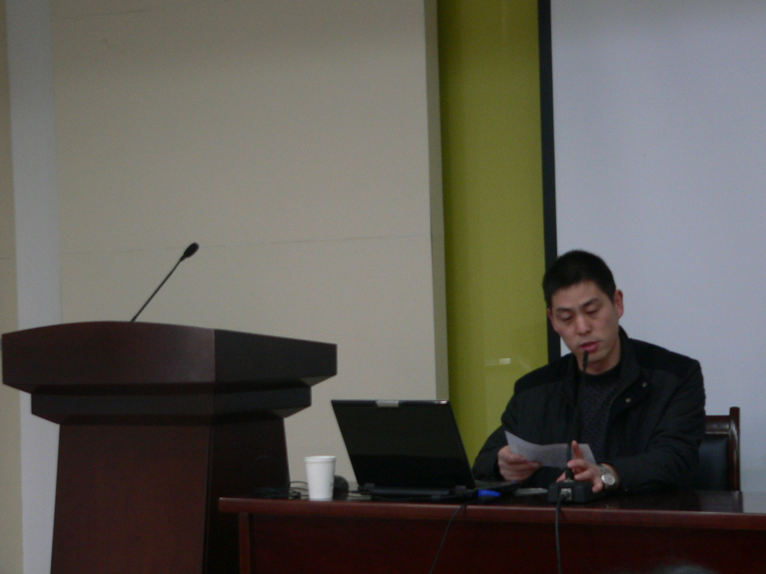
学员代表发言
——在追寻教育理想的道路上且行且吟
尊敬的各位领导、各位校长：
上午好！
5天前，来自无锡各地的120位校长有缘相聚在蠡湖之畔的江南大学，有幸参加了江苏省农村义务教育初中校长提高班的学习。在这里参加校长培训班学习，聆听程振响、郑友训两位教授的报告，领悟的是“听君一席话，胜读十年书”的意蕴；两位一线校长的漫谈，激发的是当好校长的动力，办好学校的信心和搞好教育的信念；校长论坛及跟岗学习，引发的是对现实工作的自我反思和对学校内涵发展的重新审视。
今天，培训学习即将结束，但我们有太多的不舍。本次培训内容的设计和选题注重突出专题性、针对性、时代性和前瞻性，使校长们学到了最有价值的教育改革和管理经验。
学习期间，我们又互相结识了一些新的师长和朋友，同时也收获着新的思想与理念，在学习中逐渐感受到对知识的渴望。
校长论坛上，我们看到、听到的一些学校的办学底蕴和文化氛围，让我们进一步明确了校园文化建设，是凸显学校特色，提升学校竞争力的基本途径，并不是“做”花瓶，而是提升内涵。它是个系统工程，需要整体安排全面考虑，要从细处入手，通过细节求实效。
通过培训、跟岗学习，我深深感到自己作为教学校长的责任，一定要努力工作，在本校教师队伍建设中下功夫，为此，要做到以下几点：
1、“量体裁衣”促进教师主动发展。根据教师不同特点、需要，帮助他们制定、选择适合自身发展的路径。
2、指导、服务到位，帮助教师快速发展。教师在发展过程中会遇到不同的问题，因此我将协助校长为教师寻找专家，适时地给予教师理论、实践等多方面的指导，对于教师中好的经验、方法要及时鼓励总结推广，对于存在的问题帮助分析解决，还要给教师创造机会，提供舞台展示才华，体验成功的喜悦。
3、加强团队建设，深化教师发展。创造努力工作的氛围、敬业的氛围，使教师在互相帮助中进步，在互相激励中前行。
4、强化教师培训，推动教师跨越发展。要想教师实现跨越发展，必须解决教师的教育教学观， 进一步转化教师的观念。而观念的转变不是一蹴而就的过程，需要时间和反复磨合，需要有一个逐步认识和接纳的过程。
我相信我们在座各位一定会将自己的所学所思所感延续到工作中去，并在今后的工作中化为源源不竭的动力。我们期盼着，未来的优质教育行列里，有你，有我，让我们一起携手同行！
（无锡市太湖格致中学 张锋）

主 办：江南大学田家炳教育科学学院 江南大学校长教师培训中心
主 编：陈明选 高建尔
责任编辑：戴云
编 辑：魏形峰 万星 杜芳芳
地 址：江苏省无锡市蠡湖大道1800号

